Senecio candicans
Vorreservation
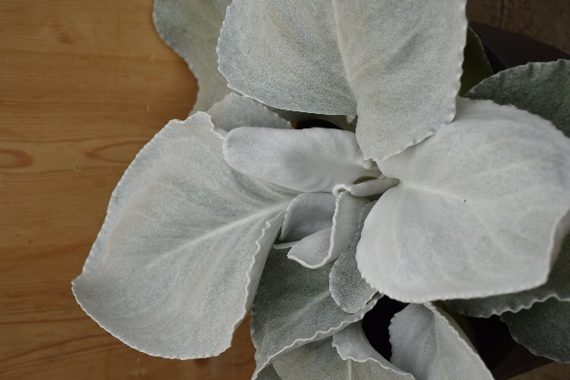
Wegen grosser Nachfrage und Produkteneuheit im grüene tuume können Sie dieses Jahr bei uns vorreservieren.
Senecio candicans kann man gut das ganze Jahr draussen an einem warmen, gut durchlüfteten Standort halten. Bei längeren Regenperioden kann das Kreuzkraut die graue Farbe kurzzeitig verlieren, bekommt sie jedoch nach einigen Tagen wieder.
Als Solitär Pflanze in einem grossen Topf zieht das Kreuzkraut jeden Blick auf sich.
Die einzelnen Blätter kann man auch gut schneiden, Flach auf den Tisch legen und trocknen lassen und so in der Floristik verwenden.

Bitte beachten Sie den Bestellschluss.
Nur solange Vorrat

Topf | Preis | Ihre Bestellung
 |  | In Stückzahl
16 er Topf | 9.80 Fr.
21 er Topf | 16.90 Fr.
35 er Topf | 35.00 Fr.
Alle Preise exkl. MwSt.
Kundenbestellung für: | Trend& Blumenbörse
Name/ Tel:
Abholtermin:
Bestellschluss: | Samstag 6.Juni 2020
Auslieferungstermine: | Auslieferung Woche 27 (ab 29.6.20)  Auslieferung Woche 33 (ab 10.8.20  Auslieferung Woche 38 (ab 14.9.20)

